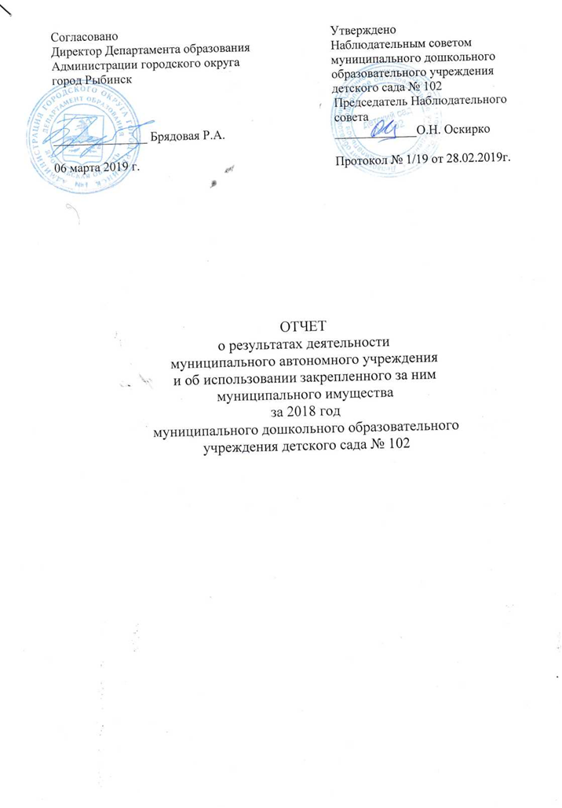
Общие сведения об учреждении
Полное наименование учреждения | муниципальное дошкольное образовательное учреждение детский сад № 102
Сокращенное наименование учреждения | детский сад № 102
Место нахождения учреждения | 152934 Карякинская ул., дом 35, город Рыбинск, Ярославская область
Почтовый адрес | 152^34 Карякинская ул., дом 35, город Рыбинск, Ярославская область
Перечень видов деятельности учреждения, соответствующий его учредительным документам:
основные виды деятельности | реализация основной общеобразовательной программы дошкольного образования в группах, общеразвивающей и компенсирующей направленности;
-иные виды деятельности | реализация дополнительных образовательных программ - дополнительных общеразвивающих программ познавательной, речевой, физической, социально-коммуникативной и художественно-эстетической направленности, в том числе оказание платных образовательных услуг;  - осуществление медицинской деятельности - доврачебная помощь - сестринское дело в педиатрии
Перечень услуг (работ), которые оказываются за плату в случаях, предусмотренных нормативными (правовыми) актами | присмотр и уход за детьми и платные образовательные услуги: хореография - студия "Мир танца", рисование, ручной труд - студия "Цветные ладошки"
Потребители услуг (работ), которые оказываются за плату в случаях, предусмотренных нормативными (правовыми) актами | Дети в возрасте от 1 года 6 месяцев до прекращения образовательных отношений
Перечень разрешительных документов (с указанием номеров, даты выдачи и срока действия), на основании которых учреждение осуществляет деятельность | Лицензия на право ведения образовательной деятельности № 143/16 от 04.03.2016г. серия 76Л02 № 0000906 бессрочная  Лицензия на осуществление медицинской деятельности
Среднегодовая численность работников учреждения | 41,1
Средняя заработная плата работников учреждения | 18 525,30
Состав наблюдательного совета автономного учреждения (фамилия, имя, отчество, должность):
Представители учредителя | Монахова Ж. Л. - начальник отдела дошкольного образования Департамента образования Администрации городского округа город Рыбинск - член Наблюдательного совета, Тимофеева А. А. - главный специалист по кадровым вопросам Департамента образования Администрации городского округа город Рыбинск - член Наблюдательного совета
Представители собственника имущества
Представители общественности | Оскирко О.Н. - родитель - председатель Наблюдательного совета, Боронина С..В. - родитель , - член Наблюдательного совета Гапошкина И.В. - родитель - член Наблюдательного совета
Представители трудового коллектива | Федорова Т.В. - воспитатель - член Наблюдательного совета, Сушинова В.В. - воспитатель - член Наблюдательного совета, Жирнова Т. А. - воспитатель - секретарь Наблюдательного совета
Представители иных государственных органов, органов местного самоуправления | Бачурина И.А. - ведущий специалист отдела управления муниципального имущества Департамента имущественных и земельных отношений Администрации городского округа город Рыбинск - член Наблюдательного совета
Показатель:
Количество штатных единиц учреждения | на начало года | на конец года
 | 49,65 | 49,65
Сведения о результатах деятельности учреждения
N  п'п |  | Наименование показателя деятельности | Единица  измерени  я | 2-й  предшествующий  год |  | 1 -и предшествующий год |  | Отчетный год 2018
1 |  | Изменение (увеличение, уменьшение) балансовой (остаточной) стоимости нефинансовых активов относительно предыдущего отчетного года | % | Бал. | Ост. | Бал, | Ост. | Бал. |  | Ост.
 |  |  |  | 0,9 | -3,0 | 0,67 | -3,04 | 2,50 |  | -3,10
2 |  | Общая сумма выставленных требований в возмещение ущерба по недостачам и хищениям материальных ценностей, денежных средств, а также от порчи материальных ценностей | т.р. | 0,6 |  | 0,05 |  | 0,05
3 |  | Изменения (увеличение, уменьшение) дебиторской задолженности: | т.р. | -141,6 |  | -195,8 |  | 115,5
 |  | в разрезе поступлений: |  | 94,0 |  | -167.68 |  | 20,4
 |  | в разрезе выплат: |  | -7,9 |  | -28,16 |  | 95,1
4 |  | Изменения (увеличение, уменьшение) кредиторской задолженности: | т.р. | 1 365,7 |  | -524,5 |  | 212,1
 |  | в разрезе поступлений: |  | 51,7 |  | -62,85 |  | 58,3
 |  | в разрезе выплат: |  | -270,6 |  | -461,68 |  | 153,8
5 |  | Доходы, полученные учреждением от оказания платных услуг (выполнения), работ | т.р. | 2 658,3 |  | 2858,23 |  | 3111,3
6 |  | Цены (тарифы) на платные услуги (работы), оказываемые потребителям | рублей
 |  | присмотр и уход за детьми | рублей | 138,0 |  | 138 |  | 148,4
 |  | платными услугами, в том числе по видам услуг:  - ручной труд  - музыкально-ритмические | рублей | 90  80 |  | 90  80 |  | 100  90
7 |  | Исполнение муниципального задания | % | 100,0 |  | 95,5 |  | 92,76
8 |  | Осуществление деятельности в соответствии с обязательствами перед в страховщиком по обязательному социальному страхованию | %
9 |  | Общее количество потребителей, воспользовавшихся услугами (работами) учреждения, в том числе: | человек | 145 |  | 145 |  | 146
 |  | бесплатными, в том числе по видам услуг: | человек | 143 |  | 144 |  | 146
 |  | платными услугами, в том числе по видам услуг:  - ручной труд  - музыкально-ритмические | человек | 10  33 |  | 17  31 |  | 20  38
10 |  | Средняя стоимость получения платных услуг для потребителей, в том числе по видам: | т.р. | 43,6 |  | 37,0 |  | 40,9
 |  | присмотр и уход за детьми | т.р. | 34,1 |  | 32,5 |  | 35,5
 | платными услугами, в том числе по видам услуг:  - ручной труд  - музыкально-ритмические |  | т.р. | 9.5  5,0  4.5 |  | 4.5  2,6  1,9 |  | 5.4  2,0  3.4
11 | Поступления, в разрезе поступлений, предусмотренных планом финансово-хозяйственной деятельности учреждения: |  | т.р. | План | Факт | План | Факт | План | Факт
 |  |  |  | 19 834,9 | 19 087,5 | 19 424,9 | 18 784,2 | 19 939,8 | 19 137,3
 | Выплаты, в разрезе вы плат,предусмотренных планом финансово - хозяйственной деятельности учреждения: |  |  | 20 365,7 | 18 493,5 | 19 424,9 | 18 106,3 | 19 939,8 | 18 406,9
13 | Прибыль после налогообложения в отчетном периоде |  | т.р.

